**城南・ふれあいフォーラム 第9回開催ご案内**



♬♬♬♬♬♬♬♬♬♬♬♬♬♬♬♬♬♬　**「みち」　と　「まち」**　♬♬♬♬♬♬♬♬♬♬♬♬♬♬♬♬♬♬

＜羽田地区の旧猟師町を巡って（ｐａｒｔ４）＞

木密地域であり、漁師町であった羽田地区の現状から将来を考えます

　（CPD 3単位申請中）

主催 ： （公社）日本建築家協会関東甲信越支部城南地域会

城南・風景とまちづくりクラブ

後援 ： 品川区・大田区

城南地域会は　延焼遮断帯計画道路と住宅密集地の防災、そして空き家、少子高齢化、商店街など、みちとまちに関連したフォーラムを開催し、皆さまとの意見交換を行ってきました。

今回は、羽田の木造住宅密集地域を取上げます。ここは他の木密地域とは成り立ちと歴史を異にする住宅地であり、他の地域以上に過密な木密地域です。そして羽田空港の国際化・大型化や周辺の物流関係拠点化に伴う変化とともに、新しい形態の建物が建ち、かつ地区計画が進んでいます。このまちのこれからの姿を皆さまと一緒に考えたいと思います。

今回は、講師に都市形成史家の岡本哲志氏をお招きしました。今まで城南散歩には計3回まちあるきをお願いしております。また、ブラタモリに計8回出演された知見をこのフォーラムにどう展開いただけるか楽しみです。講演後、羽田地区に住まうパネラーの方を交えてのディスカッションや会場の皆さまからのご意見を戴きたいと考えております。

私たちのまちを考えるために、ぜひご参加ください。

　　【記】

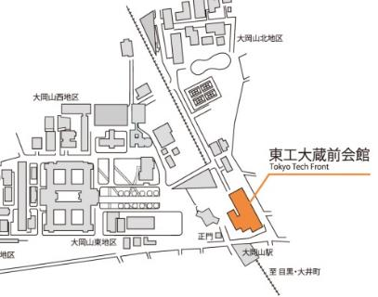日時　：　2019年11月2日（土）13：30～16：45（13：00受付開始）

会場　：　東工大蔵前会館１F　ロイヤルブルーホール　（右図）

目黒区大岡山2丁目12－1 （東急目黒線・大井町線大岡山駅前）

入場　：　無料　（定員70名）

申込締切：　2019年10月21日

進行　：　13：30開演16：45終了

開会挨拶：　　木村　利雄 城南地域会代表

講　　　演：　　岡本　哲志　　都市形成史家

大岡山駅

　　　　　　（10分間休憩）

ディスカッション：　パネラーに岡本哲志氏、㈱大田まちづくり公社・廣瀬達志氏、伊東義昭氏、

他大田・品川区の方に加わって頂き、ディスカッションや質疑応答を致します。

コメンテーター： 近藤　一郎　 城南地域会事務局長　　　　　　　　　　　　　（敬称略）

品川区・大田区からの挨拶

閉会のことば：　松本 裕　　城南地域会顧問

**参加される方は裏面に記入し FAX又はメールにてお申込み下さい。**

**多数のご参加をお待ちしております。**

**ＦＡＸ**

**０３－３４７３－９５２６**

**11月2日　城南・ふれあいフォーラム 第9回申込書**

お　　：

ご　住　所：〒

TEL：FAX：　　　　　　　　　　　　　　　　　　　　　　　E-mail：

同時ご参加者氏名

　　　　　　　　　　　　　　　　　　　　　　　　　　　　　　　　　　　　　　　　計　　　　名

(公社)日本建築家協会(JIA)関東甲信越支部城南地域会／城南・風景とまちづくりクラブ

事務局：東京都品川区上大崎2-13-18三樹ビル706　　FAX：03-3473-9526

E-mail：bureau@jia-johnan.jp

**申込書に記入して、ＥメールまたはFAXにて10月21日までにお申し込みください。**

**岡本哲志プロフィール**

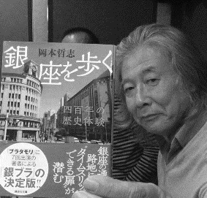

岡本哲志都市建築研究所主宰、都市形成史家、工学博士、

九段観光ビジネス専門学校（2020年4月開校予定）校長

1952年東京生まれ　2011年都市住宅学会賞受賞

日本各地の都市と水辺空間の調査・研究に長年携わる。銀座、丸の内、日本橋

など、東京の都市形成史をさまざまな角度から40年以上調査、研究をつづけ

　　ている。

著書に、

「銀座400年」（　講談社メチエ）

「『丸の内』の歴史」　（ランダムハウス講談社）

「江戸東京の路地身体感覚で探る場の魅力」　（学芸出版社）

港町のかたち」　（法政大学出版社）

「東京『路地裏』ブラ歩き」　（講談社）

「江戸→TOKYOなりたちの教科書　一冊でつかむ東京の都市形成史」

「江戸→TOKYOなりたちの教科書2　丸の内・銀座・神楽坂から東京を解剖する」

「江戸→TOKYOなりたちの教科書3　江戸の基盤をつくった『武家屋敷』物語」

　　　　　　　　　　　　　　　　　　　　　　　　　（　いずれも淡交社）など多数

出演

NHK「ブラタモリ」に、計8回出演、東京国際フォーラムにて開催の「月曜シネサロン＆トーク」